Рисовать можно в любом возрасте.
Заниматься живописью может любой человек от мало до велика. И в каждом возрасте будет своя польза. В статье используются фото работ моих учеников, которые с радостью предоставили мне право использовать их рисунки, как примеры творческих возможностей людей разного возраста.
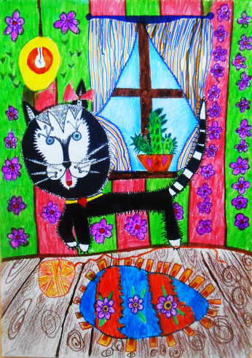
Если приступать рисовать в юном возрасте, где юным художника от года до четырех, пяти лет то рисование, как и лепка в этом столь юном возрасте способствует всестороннему развитию ребенка: формирует его способность к восприятию цвета, формы, фактуры предметов как живой, так и неживой природы происхождения т.е. происходит развитие сенсерной системы, также способствует развитию речи. В этом возрасте ребенок только познает мир и нагружать его знаниями о различных техниках изображения нет смысла. Здесь задача кроется в том, чтобы показать открыть для ребенка мир творчества, а правильно сказать – приоткрыть волшебную дверь, за которой его ждем много интересного, где он сам может стать волшебником и воплощать в будущем все свои замыслы. Рисунки в этом возрасте недолжны иметь точное сходство с объектом изображения, мы только познаем возможности тех материалов, с которыми начинаем знакомиться.
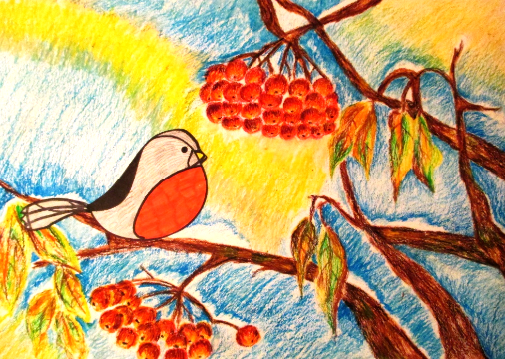
Взрослея, уже в дошкольном и младшем школьном возрасте, дети совершенствуют мелкую моторику, что в дальнейшем поможет ребенку в овладении навыком письма. В этом возрасте очень важно сохранить в ребенке желание рисовать так как этот шаг очень важен и главное постараться это желание сохранить и приумножить, а сделать это можно только используя нестандартные или нетрадиционные техники живописи так как к более сложным, он просто не готов (в статье я использую примеры работ моих учеников, которые успешно справляются и желание рисовать у них только приумножается).
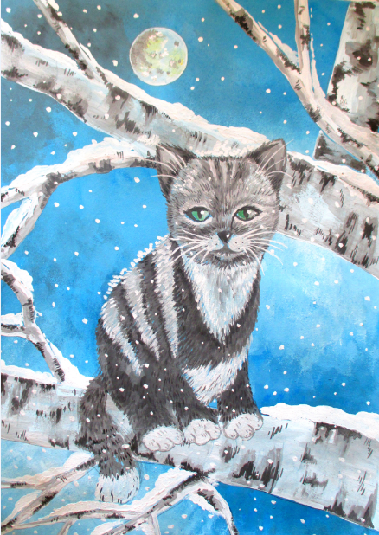
В возрасте 9-12 лет рисование, как и занятия прикладными видами творчества помогают выработать аккуратность, усидчивость, терпение в выполнение работ разной сложности, добиваться цели, способствует формированию эстетического вкуса ребенка. В этом возрасте можно приобщать ребенка уже к более профессиональным техникам живописи. Включать в работу смешанные техники, которые позволяют создать интересные работы, воплощать любую задумку юного художника. Тем самым процесс рисования только будет способствовать творческому развитию и поможет совершенствовать навыки в живописи.
В старших классах, рисование может стать не только хобби, которые поможет выбрать свой путь в выборе будущей профессии, определиться с дальнейшей профессиональной деятельностью, но и справиться, например, с собственной тревожностью, улучшить состояние нервной системы.
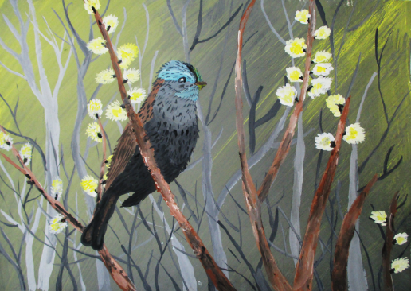
Взрослея и умножая свой жизненный опыт, для взрослых рисование может стать прекрасным хобби, которое поможет отвлечься от повседневных забот, жизненных хлопот и занять в жизни важную место. А благодаря такому увлечению оно моет принести дополнительный доход, например, от заняться выпуском открыток для кукольных мастеров или заняться детской иллюстрацией.
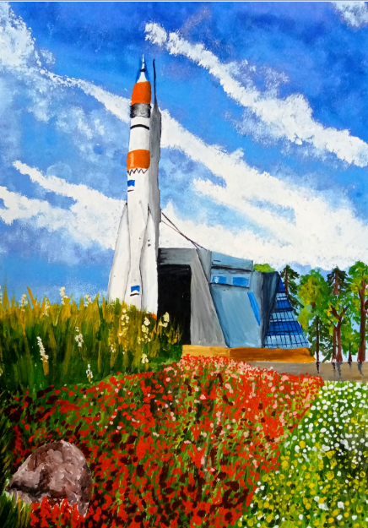
В очень зрелом возрасте, рисование может бороться с возрастными изменениями в психической сфере. Арт-терапия полезна для стимуляции мозговой деятельности пожилых людей. Заниматься творчеством помогает без медикаментозно бороться с деменцией и болезнью Альцгеймера.
Решения заниматься изобразительным искусством можно принять в любое время. Занимаясь как изобразительным, так и прикладными видами творчества можно открыть совсем другой мир. Мир, который принесет не только удовольствие, но и пользу. Уверенность в том, что начать рисовать может каждый, нет сомнения.
Надо просто: желать, стремиться, двигаться самим и помогать в этом как юным художникам, так и зрелым любителям изобразительного искусства и мир станет лучше.

